**Kayo Lucas, Experiencia no APP Adota Fácil**

**Adota Fácil**

**Histórico do documento**

|  |  |  |  |  |  |  |
| --- | --- | --- | --- | --- | --- | --- |
| **Data** | **Versão** | **Release** | **Sprint** | **OS** | **Descrição** | **Autor** |
| *15/11/22* | *1.0* | *01/11/23* | *<Nº>* | *Android/IOS* | Adota fácil e um app desenvolvido para Facilitar a adoção de animais de estimação e conta com um cadastro para empresas registrado com CNPJ valido na área de atuação canis e clinicas veterinárias e (também cadastro de ONGS) e o adotante ira fazer o cadastro com CPF e não pode ter histórico de maus tratos em animais | Kayo lucas / Gabriel Lourenço |
|  |  |  |  |  |  |  |

KAYO LUCAS, EXPERIENCIA NO APP ADOTA FACIL

1. **DESCRIÇÃO**

|  |  |
| --- | --- |
| Objetivo | *O Objetivo do Adota Facil é facilitar a adoção de animais* |
| Perfil(s) | *O Perfil de usuários é pessoas a partir de 18 anos sem histórico de maus tratos a animais que queiram adotar algum animal de estimação* |

1. **FLUXO DE NEGÓCIO**

*<Desenho do fluxo de negócio que representa a Estória de Usuário. Ex.:>*

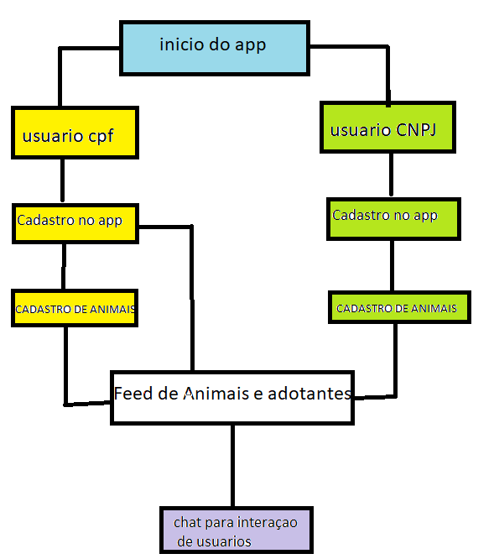

1. **PROTÓTIPO**

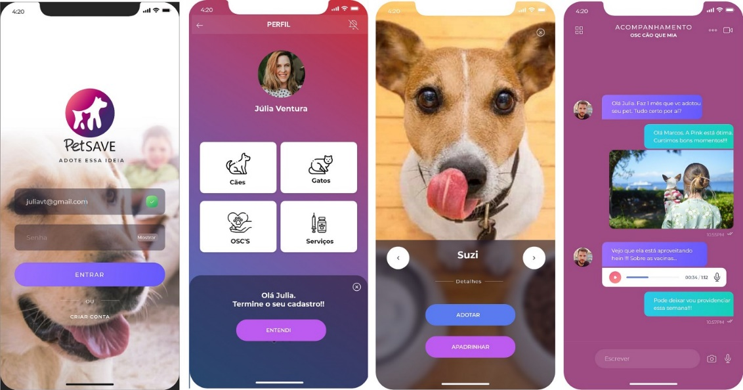

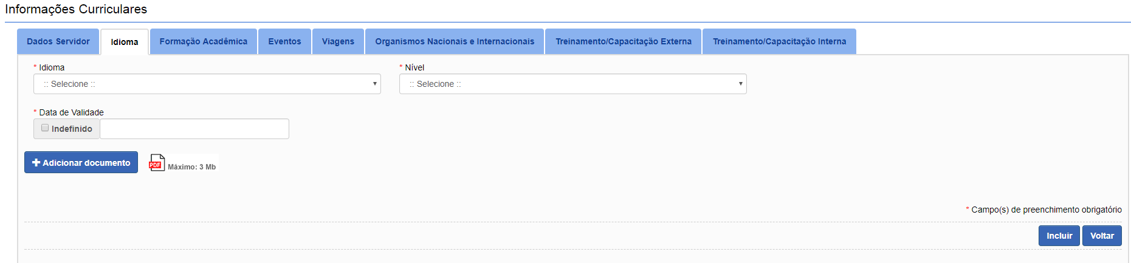

* 1. **ESPECIFICAÇÃO DO PROTÓTIPO**

*<Especificação da lista de atributos e uma descrição sucinta de cada atributo. Ex.:>*

|  |  |
| --- | --- |
| **Campo** | **Descrição** |
| Cadastro e uso | Tela inicial de cadastro e uso do usuario |
| Cadastro | O Campo de cadastro terá obrigatório informações de CPF ou CNPJ, RG, Nome ,Data de nascimento, Telefone ,endereço, E-mail e Senha |
| Uso | Após o cadastro o usuário terá login e senha para acessar o feed de informações e de fotos dos animais e quando o usuário estiver interessado em entrar em contado com o doador com o campo do chat privado |

1. **SISTEMAS E/OU ESTÓRIAS IMPACTADAS E/OU RELACIONADAS**
2. **CRITÉRIOS DE ACEITE**

|  |  |
| --- | --- |
| **Cenário 01** | **Inativar Servidor Quadro Acesso (Administrador)** |
| Descrição | **Dado** que necessita inativar registro de servidor ao quadro de acesso  **Quando** em “Quadro de Acesso”  **E** seleciona registro de candidato que deseja inativar  **E** aciona opção de inativação  **Então** o sistema apresenta campo de justificativa  **Então** informa justificativa de inativação e aciona opção de confirmação  **Então** o sistema apresenta o registro como inativo e a mensagem “Servidor Inativado com sucesso.” |

|  |  |
| --- | --- |
| **Cenário 02** | **Ativar Servidor Inativo no Quadro Acesso (Administrador)** |
| Descrição | **Dado** que necessita ativar registro de servidor inativo no quadro de acesso  **Quando** em “Quadro de Acesso”  **E** seleciona registro de candidato que deseja ativar  **E** aciona opção de ativação  **Então** o sistema apresenta campo de justificativa  **Então** informa justificativa de ativação e aciona opção de confirmação  **Então** o sistema apresenta o registro como ativo e a mensagem “Servidor Ativado com sucesso.” |

|  |  |
| --- | --- |
| **Cenário 03** | **Ativar/Inativar Servidor Inativo no Quadro Acesso Campo Obrigatório não preenchido (Administrador)** |
| Descrição | **Dado** que necessita ativar/inativar registro de servidor no quadro de acesso  **Quando** em “Quadro de Acesso”  **E** seleciona registro de candidato que deseja ativar/inativar  **E** aciona opção de ativação/inativação  **Então** o sistema apresenta campo de justificativa  **Então** não informa justificativa de ativação/inativação e aciona opção de confirmação  **Então** o sistema apresenta mensagem “O campo justificativa não foi preenchido. ” |